OPB, ČETRTEK, 26. 3. 2020

- Izziv za danes.
Po origami tehniki si naredi papirnato letalo nato z njim ciljaj v tarčo. Za pomoč ti prilagam navodila, kako izdelati letalo. Tarčo naredi tako, da iz časopisnega papirja, kartona ali kakršnega drugega papirja izrežeš luknje (to so tarče) in nato to nalepi na okvir vrat in igra se lahko prične. Luknje lahko označiš s točkami in tekmujete kdo bo zbral več točk. Za pomoč prilagam sliko.
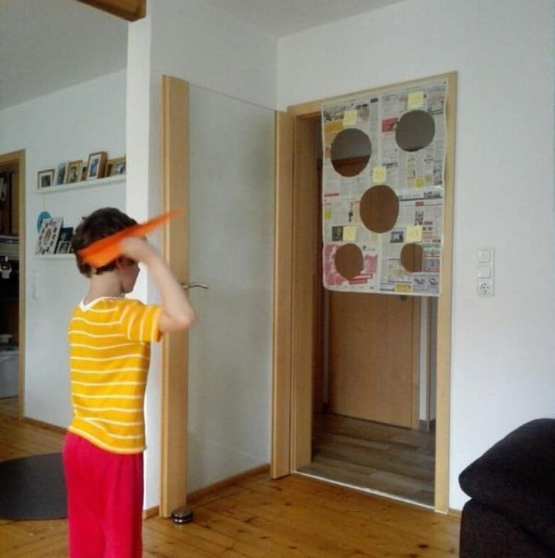

- Če bo vreme dopuščalo se sprehodi v bližnji gozd, naberi različen naravni material (vejice, listje, plodovi, suha trava…) in ustvari sliko. Edino pravilo je – NE TRGAJ ROŽ, GRMOV IN DREVES. Se že veselim vaših slik.

- Ko si pa ravno v gozdu pa razmisli kakšno glasbilo bi lahko izdelal/a iz naravnih materialov? Če ne gre, pa naredi preprosto glasbilo iz materialov, ki jih najdeš doma

Lepo bodite, pazite na zdravje in upam, da se kmalu vidimo. Adijo…
Učiteljica Živa

- 